**附件3：**

**作业标准****、规范及技术要求**

**一、项目概况**

负责标段范围内蓝藻水华的打捞与处置工作（每年6-11月），开展应急灭藻工作，对与蓝藻防控相关的曝气装置、监控装置、围挡等设施设备进行安装与维护，确保其稳定运行，项目结束后按采购方要求，恢复现场原貌，并完成采购方所安排的其他各项工作，如配合水质监测、活动保障等。

**二、蓝藻打捞及处置管理要求**

1、打捞及处置时间：原则上每年6月至11月，具体时间根据藻情以甲方书面通知为准。每日作业时间原则为上午6:00至11:00；13:00至18:00。作业期间船只和人员不得离开打捞区域。如遇严重蓝藻或重大活动保障，重要点位需根据业主方指令，提早出船（6点到位）、延后退场（19点30分），采用 “人停船不停”形式，保证蓝藻全时段打捞处置。具体要求见附件：蓝藻防控工作机制-《蓝藻打捞“人停船不停”机制》，

2、作业要求：按照网格化管理要求，把标段管养区域划分成若干网格，承包单位应按划分的网格建立对应的班组机构，任命班组长等管理人员，船只、设备、人员入网入格，制定网格人员工作内容和职责，并报甲方管理工程师备案。作业产生的藻泥要规范处置，装袋并放在甲方指定的位置，甲方负责后端处置，藻泥处置做到日产日清；承包单位每天做好藻水、藻浆、藻泥等工作量的统计工作，汇总后报甲方管理工程师。具体要求见附件：蓝藻防控工作机制-《蓝藻打捞标准化作业机制》。

3、巡查要求：承包单位应按要求做好线上、线下、无人机的巡查工作，制定日常巡视计划及人员排布表，安排好每天的巡查及打卡工作，并报甲方管理工程师备案，发现的问题及时上报数字孪生平台，具体要求见附件：蓝藻防控工作机制-《蓝藻巡查工作机制》。

4、培训及考核要求：每年蓝藻打捞开始前，业主方会组织相关单位和人员开展设备操作，理论知识讲解、作业要求、安全管理要求、制度宣贯等方面的培训和考核，承包单位应按要求组织相关人员参加，各岗位人员考核合格后方能上岗，具体要求见附件：蓝藻防控工作机制-《蓝藻从业人员培训考核机制》。

5、绩效考核及申述：采用线上、线下多渠道考核方式，对承包商的履约情况、现场管理、信息化管理、作业行为、作业效果、安全管理等方面进行考核，承包单位对考核结果有异议的可以按流程进行申诉。具体要求见附件：蓝藻防控工作机制-《蓝藻打捞绩效考核机制》、蓝藻防控工作机制-《蓝藻防控工作考核申诉机制》。

6、快速响应要求：蓝藻期承包单位的所有资源服从中控室指挥，指令发出后重点区域30分钟内船只到位，常态蓝藻2小时内处置完成，一般区域1小时内船只到位，常态蓝藻4小时内处置完成。蓝藻打捞期间企业负责人每月要到现场带班。具体要求见附件：蓝藻防控工作机制-《蓝藻打捞处置快速响应机制》，蓝藻防控工作机制-《蓝藻打捞“人停船不停”机制》，蓝藻防控工作机制-《蓝藻打捞单位企业负责人现场带班机制》。

7、蓝藻演练要求：为了提升对蓝藻爆发事件的应急响应能力和管理水平，在每年蓝藻季开始前会组织相关单位开展不少于4次蓝藻演练。具体要求包括：1. 预案制定：建立详尽的蓝藻爆发应急预案，明确组织架构、职责分工、预警机制、应急处置流程及后期恢复措施。2. 队伍组建：组建专业的应急演练队伍，成员应包括业主方、承包单位管理人员、保洁人员及必要的后勤支持人员，确保各司其职，协同作战。3. 培训教育：对演练参与人员进行蓝藻知识、应急技能及安全防护的培训，确保每位成员熟悉应急预案内容及各自角色。4. 情景模拟：设计贴近实际的蓝藻爆发情景，如水质异常监测、蓝藻快速蔓延、公众恐慌应对等，进行实战模拟演练。5. 物资准备：检查并准备好必要的应急物资，如蓝藻打捞工具、个人防护装备、监测仪器、灭藻药剂及通信设备等。6. 信息通报与协调：演练中应模拟真实信息通报流程，确保与上级部门、相邻区域及公众的信息及时共享和协调联动。7. 演练评估：演练结束后组织评估会议，总结经验教训，分析存在的问题与不足，提出改进建议，并记录归档。8. 持续改进：根据演练评估结果，不断优化应急预案，提升团队的应急响应速度和效率，确保在真实事件发生时能迅速有效应对。

8、环卫信息化设备配置及要求：承包单位应按要求对作业船只安装信息化设备，并将相关数据接入数字孪生平台，使用过程中负责设备的维修和保养，保证视频和轨迹的正常使用，其它要求见附件8《信息化设备配置及相关要求》。

9、应急灭藻

9.1、为有效应对夏季蓝藻水华的情况，对观感较差、船只难以进入打捞、重要活动保障区域，根据业主的指令采用灭藻材料进行应急灭藻。

9.2、承包人应根据蓝藻的种类选择对应的环保、高效的灭藻材料进行灭藻，同时应保证使用方便，灭藻效果好，无二次污染。

9.3、承包人需对业主发出的指令做出快速响应，2小时内人员、设备到位，2小时内完成作业，作业完成作业区域内无明显的蓝藻聚集，并持续保持48小时。

9.4、无条件配合采购方进行水质采样，检测等工作。

9.5、施药方法：采用均匀喷洒的方式施药，确保药剂在水中分布均匀。施药期间应避免人畜接触，并设置警示标志。

9.6. 后续监测：施药后，定期检测水质及藻类生长情况，评估灭藻效果。必要时调整管理措施或进行第二轮治理，无条件配合采购方进行水质采样，检测等工作。

9.7. 人员培训：作业人员需接受专业培训，了解药剂特性、安全操作规程及个人防护知识。

9.8. 应急预案：制定药剂泄漏、人员中毒等紧急情况的应对预案，确保能快速有效处理突发事件。

9.9工程量计量：承包人在服务期内应做好相关台账资料和影像资料（带水印）的收集和管理工作，并按照业主方的要求及时上报。施工过程中，承包人应以图片、视频反映施工内容、工作地点、作业前后的变化。施工结束后，承包人应及时报业主方对作业结果进行验收，合格后由业主方对工程量进行签证。

**三、曝气装置安装、维护及管理要求**

1、设备参数及配置要求：在标段区域内布置底部推流曝气（5个）和面部涌浪曝气（12个）。设施采购、安装、供电、运行维护均由承包单位承担，并在投标报价中综合考虑。

1.1总体要求

1.1.1底部推流曝气设备参数

设备功率：2.2kW,溶氧能力：4.1kgO2/h。

外形尺寸：1060*925*845mm（可随水位变化而变化）。

循环通量：615m³/h ,感应流量：24600m³/d。

1.1.2面部涌浪曝气设备参数

设备功率：2.2kW

动力效率：≥1.2kg/kw.h

增氧能力：大于1.9kg/h

推流范围50m。

1.1.3线路全部采用铜芯电缆和导线。

1）由箱变至动力配电柜采用电力电缆(YJV22)直埋敷设(埋深≥0.7m),由动力配电柜至各设备采用电力电缆(专用防水电缆)穿PC管敷设，并应做好防水、防火封堵。线路敷设做法参见图集12D101-5《110kV及以下电缆敷设》，并应符合《电力工程电缆设计标准》（GB50217－2018）的相关要求。

2）电缆引出地面1.8m至地下0.2m处的一段和人容易接触使电缆可能受到机械损伤的线段应穿导管保护，保护管的内径不应小于电缆外径的1.5倍。

3）布线用塑料管（硬塑料管、半硬塑料管、可挠管）、塑料线槽，应采用难燃型材料，其氧指数应在27以上,烟气密度在75以下。

4）电缆桥架和导管穿越构筑物变形缝处时，应设置补偿装置。

5）电力系统应有可靠的接地、过压、防护、绝缘措施

6）河道、驳岸及周边2m范围内安装的接线盒防护等级必须达到 IP68 级。所有配电箱（柜）在确保远离河道边缘2m以外的情况下可根据现场情况调整定位。

1.1.4动力配电柜

（1）结构

1）宽*深*高(mm)：800*400*1500

2）室外落地安装，要求前检修，前开门

3）电缆进出线为下进，下出线方式

4）柜内加可开启有机玻璃按钮版（每个回路一组启停按钮）

5）柜内塑料元件应无卤素，CFC，阻燃，自熄

6）柜体材质：不锈钢（柜体厚1.5mm、门板厚2.0mm）

7）柜体涂装颜色：迷彩绿色（与环境和谐）

8）防护等级：IP65

（2）功能

1）每个回路都配备按钮开关和时控开关，可以实现分回路手动和时间控制

2）每个回路都具有短路保护、过载保护、剩余电流保护功能

3）每个回路的断路器都具备自动重合闸功能

4）数显仪表功能：电压、电流、功率、功率因数、电能计量

5）柜内应有防凝露的电加热单元

（3） 动力配电柜落地安装，基础垫高200mm。

1.2底部推流曝气机

底部推流曝气，主要发挥推流作用，将滞缓区的水体推到中心区域。

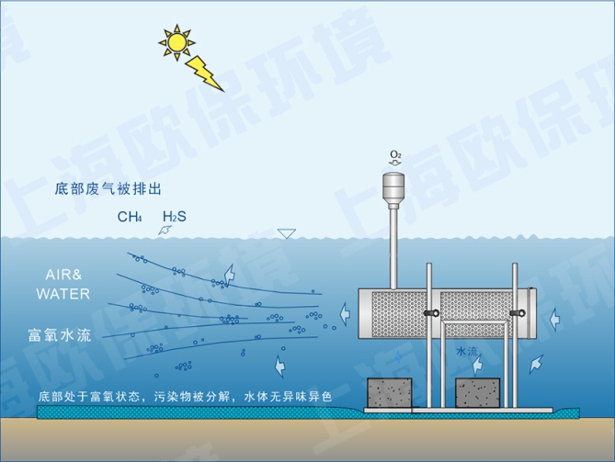

样式示意图

1.3面部涌浪曝气

面部涌浪曝气：主要是增氧功能、造浪功能，加速中心区底层与表面富氧水的交换。

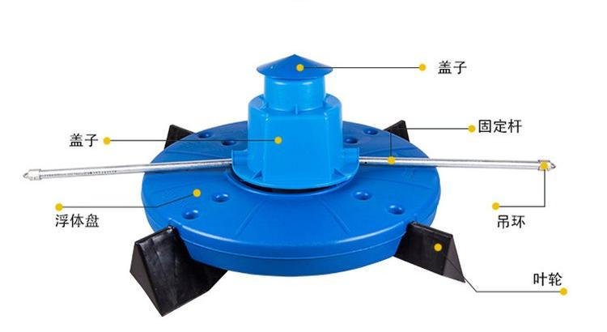

样式示意图

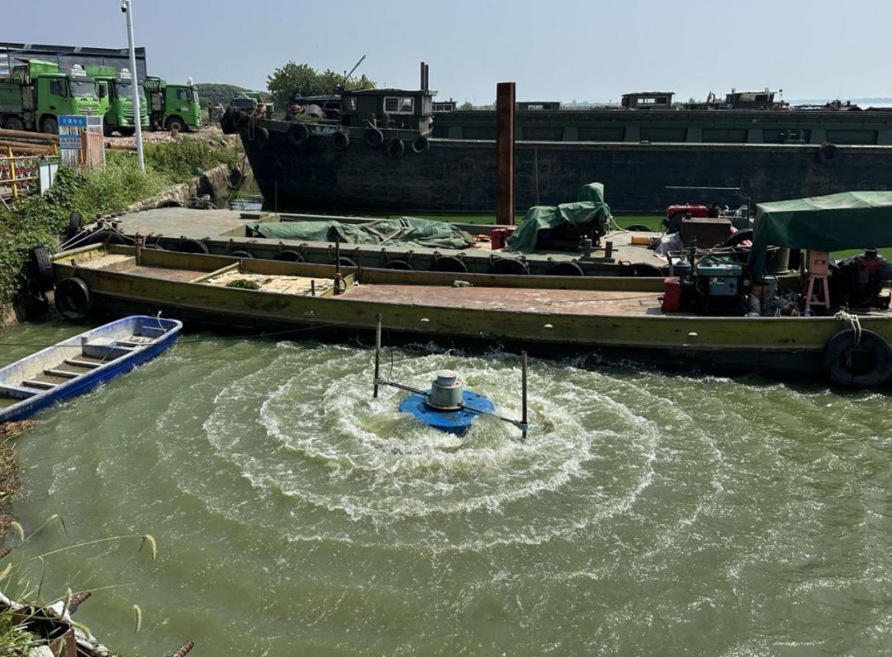

效果图

2、安装要求：

曝气装置布置位置主要考虑增加滞留区水体流动性，减少蓝藻聚集，同时尽量沿岸布置，具体位置、数量在施工时可根据实际情况调整，实际工程量以甲方签证为准。曝气装置应在项目开始后的2个月内施工完成并经验收合格。

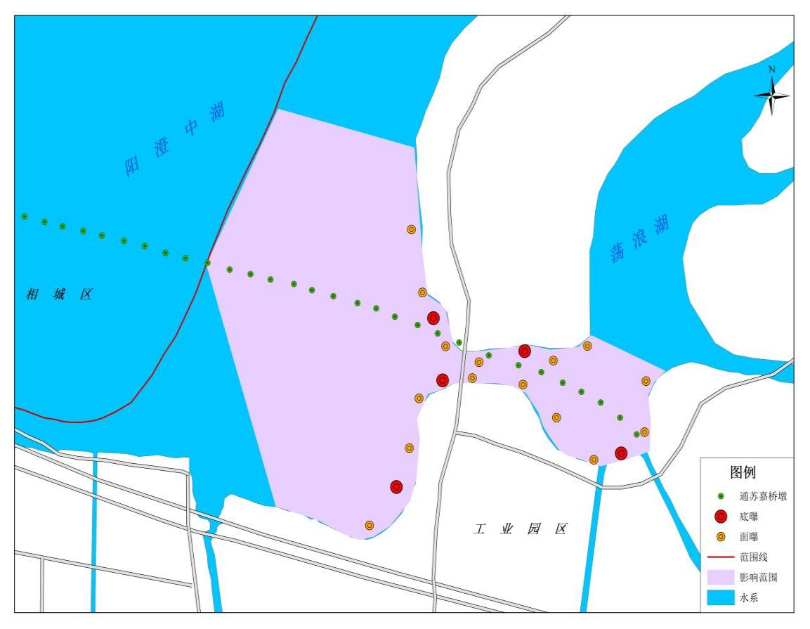

曝气装置安装位置图

3、管理要求

3.1根据河道水质及周边情况，调整设施的运行时间和频次，提升水体微循环和溶解氧，减少岸线形态影响下表面漂浮物的集聚，活水曝氧设备应符合下列要求：

（1）应根据河道水质及周边情况，调整曝气装置的运行时间和频次，具体运行工况以业主方指令为准，做到保障水质且避免扰民；

（2）活水曝氧设施应进行日常保养，发生故障及时维修或更换；

（3）设备发生松动及移位应及时进行复位或加固；

（4）设备发生损坏或堵塞时应当及时进行固定、维修或更换。

（5）供电系统发生故障应立刻停机检修，涉水的维修养护工作应立即停止，以防漏电问题出现安全事故。

3.2活水曝氧设施巡检要求

（1）每周两次定期巡检；

（2）观察设备是否正常启动；

（3）观察运转是否正常（声音是否正常，水流水花是否正常，有无拥堵现象）；

（4）仔细观察裸露或外置的电器电缆有无破损或异常，出现问题及时处理；

（5）观察设备的固定有无松动情况；

（6）及时清理曝气机周围漂浮物和垃圾，以免堵塞曝气机进水口，影响其正常工作。

（7）每两个月一次检查并校准控制箱内的时间继电器，及时更换电池，确保其保持自动运转控制功能。

3.3定期保养和维修

设施每年应维护保养一次，出现异常情况及时处理。

3.4项目结束后根据甲方指令进行拆除（拆除的设备由供应商自行处置），恢复现场原貌。

3.5市政、绿化恢复

3.5.1 市政、绿化恢复应根据现场安装情况确定范围及内容，包含但不限于草皮小灌木恢复、道板恢复等。

3.5.2 恢复标准应与实施现场现状一致，采用同材质、同规格的绿化、道板及配件，恢复前应将计划恢复的材料经审核确认后方可进行。

3.5.3 投标人应无条件配合采购人做好项目实施前期协调相关工作，相关费用不另外计取。

**四、监控设施安装及管理要求**

1、设备参数及配置要求：为实时掌握区域内特别是湖湾死角区域的藻情和水质情况，在施工沿线布设视频监控15处，数据接入数字孪生平台。视频监控系统主要包含球机、立杆及安装附件、硬盘录像机、4G工业路由器、室外箱、线缆及辅材、供电设施、设备安装调试。设施采购、安装、供电、信息化、运行维护均由承包单位承担，并在投标报价中综合考虑。

| **设备** | **分项名称** | **设备参数** | **单位** | **数量** |
| --- | --- | --- | --- | --- |
| 视频监控系统设备采购 | 星光级高清球机 | 7寸全彩球机  支持1/2.8" 400万23倍光学变焦镜头，采用高效补光阵列，低功耗，混合补光，红外补光150 m，白光补光30 m  宽动态：支持真宽动态 焦距：5.9-135.7 mm,23倍光学变倍  视场角：60.2°~3.4°（广角~望远） | 台 | 15 |
| 立杆及安装附件 | 1、4 米立杆，含地笼  2、球机专用立杆  3、横向立杆需伸出河道 2m，确保视野无遮挡 | 套 | 15 |
| 硬盘录像机 | 4路；1T硬盘 | 台 | 15 |
| 4G工业路由器 | 不含流量卡 | 台 | 15 |
| 室外箱 | 1、材质：镀锌板/不锈钢  2、具备防水功能 | 套 | 15 |
| 线缆及辅材 | 电缆，螺杆螺母等标准件等 | 套 | 15 |
| 供电设施 | 1、优先接市电供电，电缆直埋敷设，电缆沟挖掘宽度深度需符合设计要求；露出部分电缆保护管采用不锈钢波纹管  2、若安装条件无法接市电，需提供太阳能供电：太阳能板，充电控制器，蓄电池（支持连续阴雨天持续工作5-7天）；太阳能供电：太阳能板400W，储控一体蓄电池200Ah | 套 | 15 |
| 设备安装调试 | 含基础浇筑、线路布设、防雷接地等，包安装调试 | 套 | 15 |

2、安装要求：

监控设备安装选址应尽可能覆盖全区，特别是施工栈桥沿线、湖湾死角等区域，并接入金鸡湖数字孪生平台，监控装置具体位置、数量可根据实际调整。实际工程量以甲方签证为准。监控装置应在项目开始后的2个月内施工完成并经验收合格。

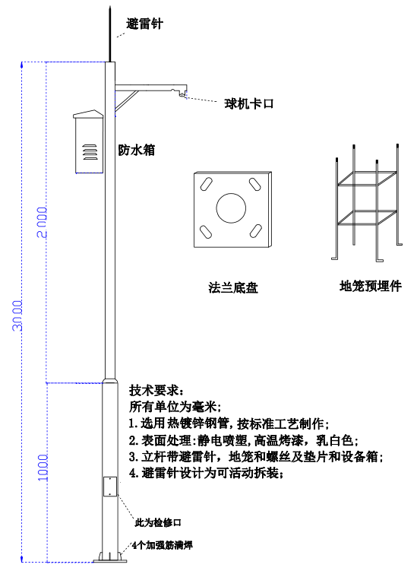

**视频监控设备外观及安装设计示意图**

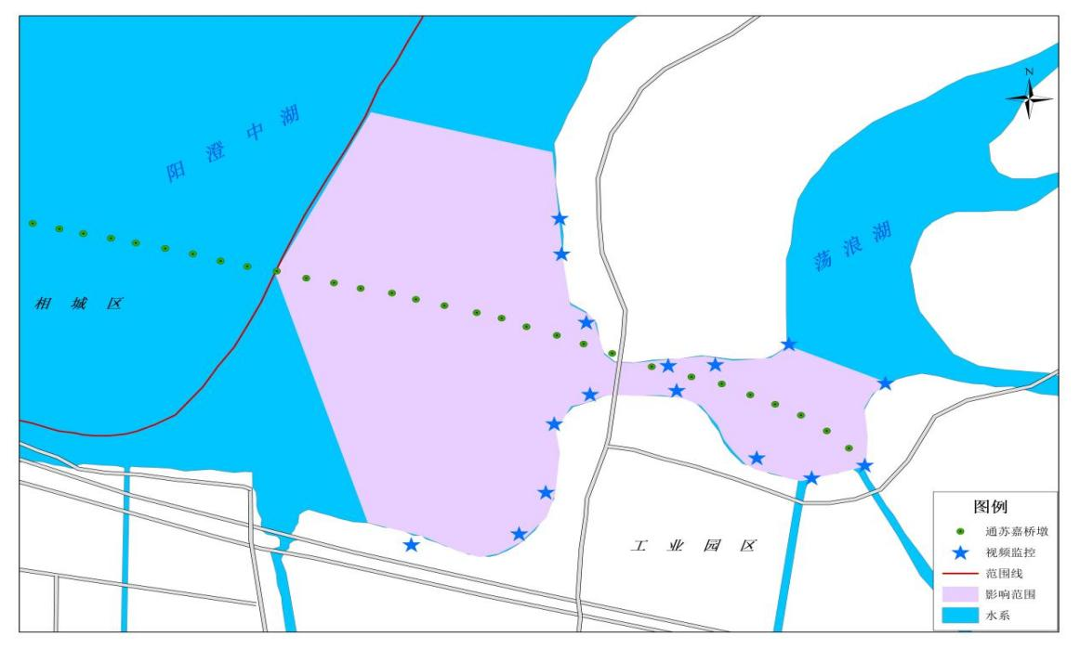

监控装置安装位置图

3、管理要求

3.1每周对监控设备进行1次检查，保证运行情况良好。

3.2一般故障（如摄像头掉线，视频卡顿、摄像头遮挡等），应在4小时内响应，8小时修复完成，重大故障（如硬件损坏、立杆倾倒、摄像头丢失等），应在4小时内响应，24小时内修复完成。

3.3项目结束后根据甲方指令进行拆除（拆除的设备由供应商自行处置），恢复现场原貌。

**五、围挡施工及管理要求**

1、材料及施工技术要求：围挡采用固定式围挡，长度约0.5Km钢材使用Q-235B钢，基础垫层采用C15砼，基础部位C25，混凝土内预埋件应提前预埋，墙面板采用50mm厚彩钢岩棉夹芯板，面部和底板均用不小于0.5mm厚彩钢板，墙面板两侧设有凹凸槽，墙板之间利用凹凸槽连接扣紧，上横梁采用彩板包边，围挡外侧板面上贴绿植布，规格为1.0加密加厚人工草坪，绿植布采用胶粘加钉子固定。围挡具体数量、位置可根据实际情况调整，实际工程量以甲方签证为准。施工围挡结构设计见附图。围挡应在项目开始后的2个月内施工完成并验收合格。

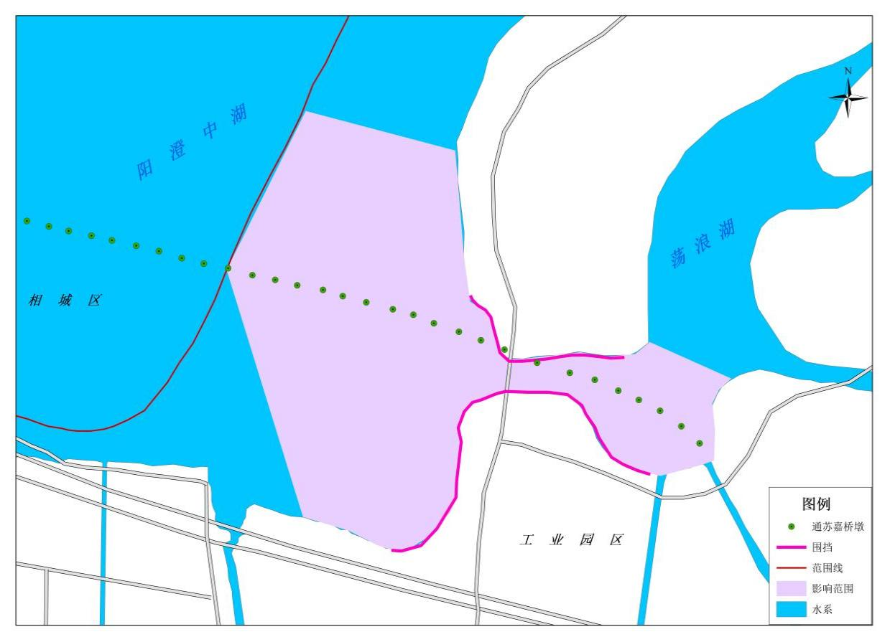

围挡安装位置图

2、管理要求：

2.1施工单位要安排专人加强围挡日常管理，保证所设围挡整洁、美观，并对设置围挡的安全负责。

2.2安装验收合格后方可投入使用。

2.3靠近围挡的临时工棚及堆放物品高度不得超过围挡顶端，围挡外侧不得堆放物料、机具等杂物。

2.3甲方不定期对围挡规范设置进行监督检查，对发现的问题进行考核。并督促指导施工单位整改。

2.4施工围挡必须连续、整齐、牢固、美观、顶面齐平，围挡外侧加挂绿色仿真草皮，表面应色泽均匀、统一

2.5围挡外立面应设置公益广告，以单排白色雕刻字为主，公益广告占围挡总长比例不小于40%，内容应体现社会主义核心价值观、中华美德、苏州人文元素、卫生健康等，能满足文明城市等常态化管理要求。工地围挡日常管理还应积极配合最新管理和各类创建活动要求。

2.6围挡设置应采取有效稳固措施，充分保障安全性，确保极端大风天气安全可靠

2.7围挡出现破损、污染、积灰、积尘，雕刻字出现污染、掉落、笔画缺失等现象时应及时安排人员进行修复和保洁，确保围挡干净整洁美观。

2.8项目结束后根据甲方指令进行拆除（拆除的设施由供应商自行处置），恢复现场原貌。

2.9市政、绿化恢复

2.9.1 市政、绿化恢复应根据现场安装情况确定范围及内容，包含但不限于草皮小灌木恢复、道板恢复等。

2.9.2 恢复标准应与实施现场现状一致，采用同材质、同规格的绿化、道板及配件，恢复前应将计划恢复的材料经审核确认后方可进行。

2.9.3 投标人应无条件配合采购人做好项目实施前期协调相关工作，相关费用不另外计取。

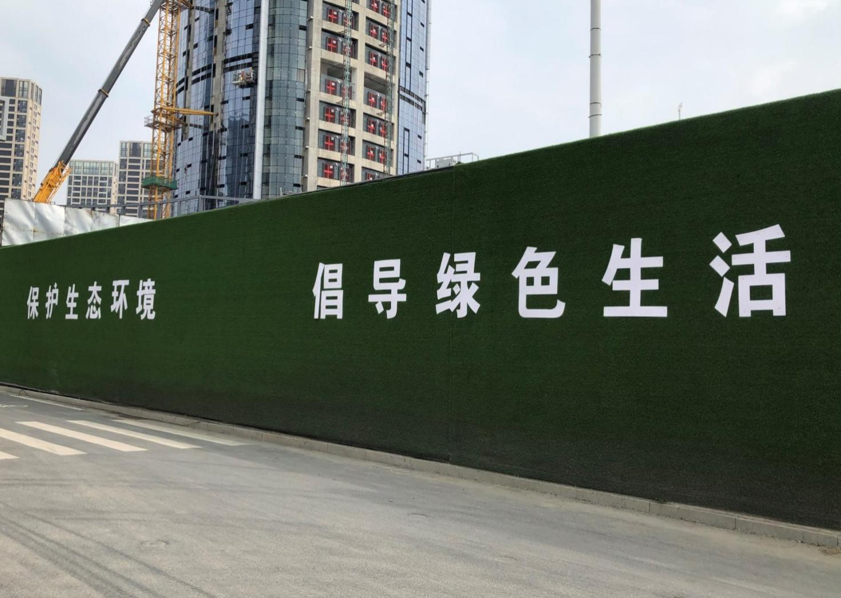围挡示意图

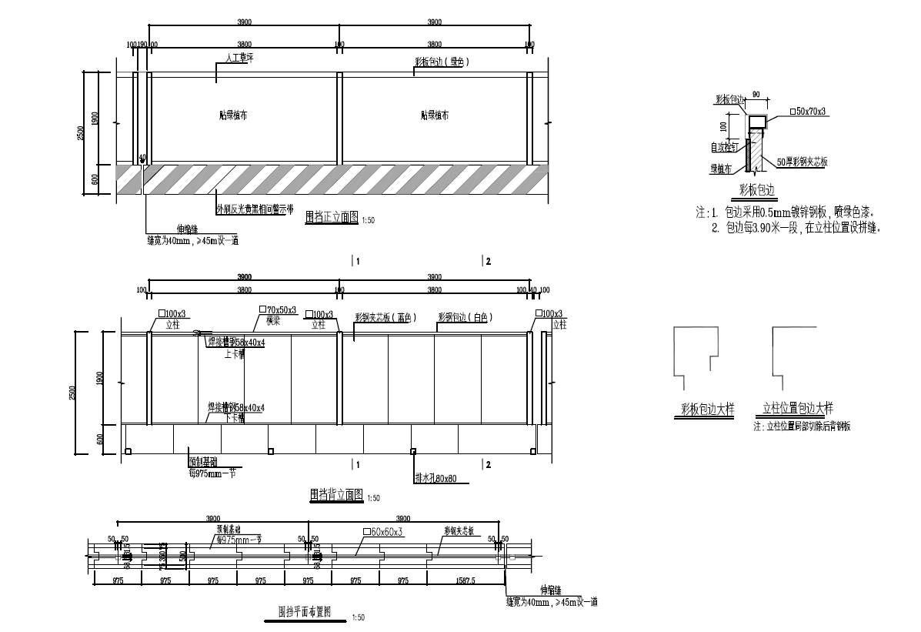

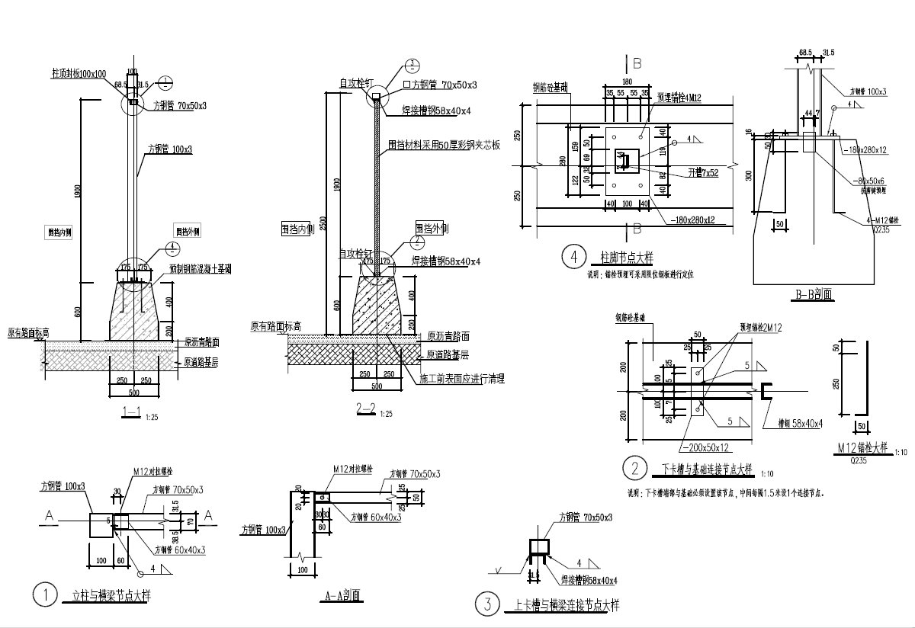

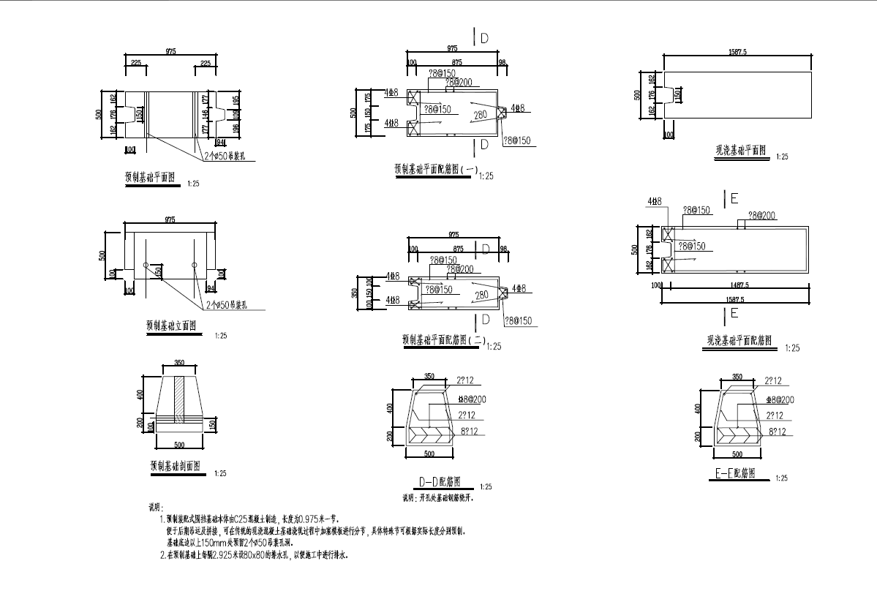

**六、信息化相关要求**

主要包括视频监控和船只监控GPS接入金鸡湖数字孪生平台、日常巡检和维修养护。

**6.1视频监控**

视频监控实现对自动监测设备进行统一的接入与管理，以及对所有视频采集设备进行“接、存、管、监、控”一体化管理。基于GIS地图，对所有的视频点位分布情况进行查看，点击相关的视频采集设备，能够对相关设备进行详细信息的查看、对该设备拍摄的图像进行浏览、回放和抓拍以及有条件设备的远程控制。

（1）视频多画面显示，同时支持多个站点视频监控的调阅查看；

（2）支持监控现场监控视频图像的自动轮巡功能。通过设置画面切换间隔时间，各路图像可在设置的时间间隔内按顺序轮流切换，也可在一个图相框内轮巡显示全部的摄像机画面；

（3在视频浏览过程中，可对任一视频点进行数字化放大，并可对视频的局部信息进行增强显示；

（4）支持录像文件的检索和回放，VOD点播服务、录像片段锁定，具备数据补录、视频录制片段后期编辑等功能；

（5）利用图像识别功能视频监控，可查看识别结果，同时对河道水流情况、蓝藻情况进行监控。

**6.2打捞船只（GPS）**

打捞船只通过安装GPS设备及视频监控设备，结合GIS地图，可视化展示船只打捞过程中的实时位置，并查看实时视频画面，同时也支持查看作业实时数据以及预警信息，船只相关基本信息等。

支持船只检索功能，通过时间段查询船只的历史轨迹信息，包括明细数据、速度分析、报警分析以及停船分析，同时可实现历史轨迹播放，历史打捞视频画面播放等功能。

**6.3设备运维要求**

硬件质保要求：项目硬件设备所选型号二年质保两年运维。

（1）基本要求

1) 具有有效详细的运维管理办法，保障系统基本功能正常运行，并负责故障的全程处理；

2)确定专人协调处理；

3) 确保本项目中的所有设备正常运行。

（2）运维内容

1) 对服务期限范围内所有设备进行定期巡检服务，及时发现设备的损坏或系统的功能异常；

2) 对服务期限范围内所有设备进行必要的定期保养服务；

3) 负责监控平台软件的功能维护及软件版本升级；

4) 如遇重要保障任务时，接到通知时应立即进行巡检和清洁，对系统存在的潜在安全或故障隐患进行分析并提出相应的解决方案加以排除，提供技术支持和现场保障服务。

（3）维修响应及恢复时间要求

当设备及其承载的系统发生故障，需2 小时内响应，同时需满足下列要求：

1) 故障导致系统不能运行应在4 小时内恢复系统；

2) 故障发生在室外则应在6 小时内恢复系统；

3) 故障不影响系统运行则应在24 小时内恢复系统；

4) 故障点在室外并且是由于国家电网停电或市政道路施工引起的故障，则响应时间从国家电网停电或市政道路施工引起的故障修复后开始计算；

5) 承担因操作失误而造成故障扩大、数据损坏、误操作等的赔偿和安全责任；

（4）日常巡检和保养

1) 定期对服务期限范围内设备的网络、硬件设备、软件系统、存储数据进行巡检、保养；

2) 定期对所有外场设备进行巡检、保养；

3) 定期对所有外场设备的金属部件进行防锈保养；

4) 每次巡检、保养必须进行详细记录并经使用方确认，每月报送巡检、保养报表。

**七、项目共性管理要求**

**1、组织管理要求**

1.1人员的年龄要求：需满足招标文件对应的要求。

1.2节假日照常上班，遇突击任务及重大活动时投标人应无条件按甲方要求统一安排和调度并完成采购方布置的工作；每天下班后，标段内应安排人员值班至20点，具备半小时应急处置能力。

1.3承包人应将班组和区域安排情况、船只安排情况、班组人员、管理人员名单以书面形式汇报甲方，同时未经甲方同意，承包人不得擅自进行人员调动；

1.4承包人应根据标段的具体情况，划分工作片,安排工作负责的人员担任片管理员，保持与甲方在工作上的紧密联系，加强现场的巡视、监督,以提高工作质量。工作时间内承包人项目管理人员必须保持通讯畅通，重大任务时必须做到24小时通讯畅通。

**2、承包人管理职责**

2.1为保证各项工作正常有效进行，承包人应组织相对固定的专业队伍，按标准开展各项工作。

2.2承包人应制定和建立相关管理制度（甲方认可）和台账，建立每月自查制度，如实填写自查报表，自查与台账按时报甲方。

2.3承包人应有相关的安全措施，承担人员、船只等相关安全的责任，配备相应的救生设施（救生衣、救生圈、灭火器等）。

2.4船只应设置统一标志，船况良好，船容整洁。

2.5有重大保障任务或特殊活动时，承包人应服从甲方调度和安排，做好突击性的工作。

2.6承包人应接受社会和广大市民的监督，对群众提出的合理整改要求必须在24小时内作出响应。

2.7承包人不得将中标的项目进行转包分包。项目负责人必须按甲方通知要求准时参加工作会议。

**3、作业管理要求**

3.1承包人在进行项目管理过程中应建立内部巡视检查制度。通过巡检对作业进行现场管理和指导；对违反作业规范或质量标准等情况及时纠正。

3.2根据不同区域的特点合理调配船只和人数。承包人应做好人员、配备的统筹安排工作，做到不违法用工。有重大活动保障或临时应急任务时应无条件满足采购方要求，完成采购方布置的工作。

3.3因承包商原因，在作业过程中造成管理范围内的设施、设备、景观绿化等损坏的，承包人应按原样修复或进行货币赔偿，承包人拒不赔偿的，采购方有权在养护费用中进行扣除，并同时进行罚款处罚。

3.4、在合同履行期间，甲方有权根据实际情况对考核方式及考核内容作出变更，乙方应无条件接受。

3.5特殊情况管理要求

水面阵风5级以上或气象、应急部门发布暴雨、雷暴、大风等预警的，承包人应对管辖区进行专项安全检查，停止养护作业，正在作业中的船只及时就近靠岸，确保一线作业人员的人身与财产安全。

3.6油污处理

发现水面油污污染及时上报环保部门处理，保洁单位及时用吸油毡吸附油污，避免进一步扩散。

**4、无人机使用及管理要求**

4.1、配置及使用要求：每个标段内应配置至少一台无人机用于日常的巡查工作，蓝藻期安排每日一次巡查，另外根据业主方要求不定期安排专项巡查。

4.2、设备维护与检查：定期对无人机进行维护检查，确保其处于良好运行状态，包括电池电量、摄像头清晰度、导航系统准确性等，以保证巡查质量与安全。

4.3、数据收集与分析：无人机巡查应配备高清摄像头或其他必要的传感器设备，收集的图像和数据需按规定存储和分析。

4.4. 隐私保护：在执行无人机巡查时，需严格遵守隐私保护法律法规，避免对非公开区域或个人隐私进行拍摄。

4.5. 应急预案：制定无人机飞行中可能出现的故障、失控等紧急情况的应急预案，确保能够迅速、妥善处理，减少潜在风险。

4.6. 法律法规遵循：严格遵守国家及地方关于无人机使用的各项法律法规，包括但不限于《中华人民共和国飞行基本规则》等相关规定。

**5、对讲机使用及管理要求**

5.1、配置及使用要求：标段内含项目组、班组长及作业人员都应配置一部对讲机（一艘船上可配置1台），用于日常通讯及工作安排，工作时间内需保持通讯畅通。

5.2. 设备分配与登记：确保每台对讲机都有明确的编号并登记在册，分配给指定的人员使用，便于管理和追踪。

5.3. 使用培训：对人员进行对讲机使用培训，包括开机、关机、频道选择、呼叫、应答等基本操作，以及电量检查、简单故障排除等维护知识。

5.3. 通信规范：制定统一的通信规范和用语，确保通话内容简洁明了，避免干扰其他频道和不必要的通讯。

5.4. 频道管理：根据工作需要设定不同的通信频道，如日常保洁频道、紧急调度频道等，避免交叉通话。

5.5. 维护与检查：定期检查对讲机的性能，包括电池续航、天线状况、声音清晰度等，确保设备处于良好工作状态。

5.6. 安全管理：强调对讲机使用中的信息安全，禁止讨论敏感信息，如涉及个人隐私或机密工作内容。

5.7. 损坏与丢失处理：明确对讲机损坏、丢失的报告流程及责任追究制度，如有损坏或丢失应及时更换或重新购置。

5.8. 应急通讯预案：制定对讲机通讯中断时的应急通讯方案，比如备用通讯手段的启用流程，确保紧急情况下通讯畅通。

**七、其他**

**1、重大活动保障**

在接到重大活动保障通知后，承包人应对有关线路进行保障巡检，保障工作最迟应于活动开始时间前2小时完成。活动开始至结束过程中，活动线路上应进行不间断巡检以处置各种突发情况或事件。活动线路上的有关养护作业需兼顾保障任务的特殊要求，应及时暂停或回避。但需暂时停放在较为隐蔽的场所，如桥洞或是港湾内，以备突发状况的发生。

**2、垃圾分类**

按照垃圾分类要求将垃圾分类装袋在分类垃圾袋中，可回收物垃圾放置在绿色垃圾袋并双面贴有分类标识，其他垃圾放置在蓝色垃圾袋并双面印有分类标识，有害垃圾放置在红色垃圾袋并双面贴有分类标识。按甲方要求放置分类垃圾桶，做好收集点的场地、垃圾桶等的保洁工作。

分类装袋后的垃圾，须按照要求运送至指定的分类处理厂或由专业公司统一分类收运处理。